АДМИНИСТРАЦИЯ СУСУМАНСКОГО
ГОРОДСКОГО ОКРУГА

ПОСТАНОВЛЕНИЕ

от 07.07.2022 г. № 314/2
г. Сусуман

О решении о комплексном развитии территории жилой застройки на территории муниципального образования «Сусуманский городской округ» в г. Сусуман по ул. Советская
В целях реализации в соответствии с Градостроительным кодексом Российской Федерации и нормативными правовыми актами Магаданской области комплексного развития территории жилой застройки на территории муниципального образования «Сусуманский городской округ» в г. Сусуман по ул. Советская, администрация Сусуманского городского округа

ПОСТАНОВЛЯЕТ:

1. Принять решение о комплексном развитии территории жилой застройки на территории муниципального образования «Сусуманский городской округ» в г. Сусуман по ул. Советская согласно приложению к настоящему постановлению.
2. Опубликовать настоящее постановление в средствах массовой информации и разместить его на официальном сайте администрации Сусуманского городского округа в сети «Интернет».
3. Контроль за исполнением настоящего постановления возложить на руководителя Управления городского хозяйства и жизнеобеспечения территории Сусуманского городского округа.

Глава Сусуманского городского округа И. Н. Пряников

ПРИЛОЖЕНИЕ
к постановлению
администрации Сусуманского
городского округа
от 07.07.2022 № 314/2

РЕШЕНИЕ
о комплексном развитии территории жилой застройки на территории муниципального образования «Сусуманский городской округ» в г. Сусуман по ул. Советская

1. Осуществить комплексное развитие территории жилой застройки, расположенной на территории муниципального образования «Сусуманский городской округ» в г.Сусуман по ул. Советская, в границах, определенных на схеме согласно приложению 1 к настоящему решению, и имеющей площадь 3480 кв.м (далее - Территория жилой застройки).
2. Установить предельный срок реализации настоящего решения – 2025 год с даты принятия настоящего решения.
3. Определить основные виды разрешенного использования земельных участков и объектов капитального строительства, которые могут быть выбраны при реализации настоящего решения, а также предельные параметры разрешенного строительства, реконструкции объектов капитального строительства в границах Территории жилой застройки согласно приложению 2 к настоящему решению.
4. Настоящее решение подлежит реализации, в том числе при подготовке и утверждении документации по планировке Территории жилой застройки, в соответствии с указанными в приложении 3 к настоящему решению основными параметрами Архитектурно-градостроительной концепции (мастер-плана) комплексного развития Территории жилой застройки, одобренной комиссией по землепользованию и застройке администрации Сусуманского городского округа.
5. Установить, что при реализации настоящего решения должно быть обеспечено строительство на Территории согласно приложению 4 к настоящему решению:
а) трех многоквартирных домов блокированной застройки, в которых все жилые помещения соответствуют условиям отнесения к стандартному жилью, установленным федеральным органом исполнительной власти, осуществляющим функции по выработке и реализации государственной политики и нормативно-правовому регулированию в сфере строительства, архитектуры, градостроительства.

Приложение 1
к решению о КРТ жилой застройки,
утвержденному постановлением
администрации Сусуманского городского округа
от 07.07.2022 № 314/2

Форма 1

Схема границ территории жилой застройки в соответствии с правилами землепользования и застройки (Ж1)
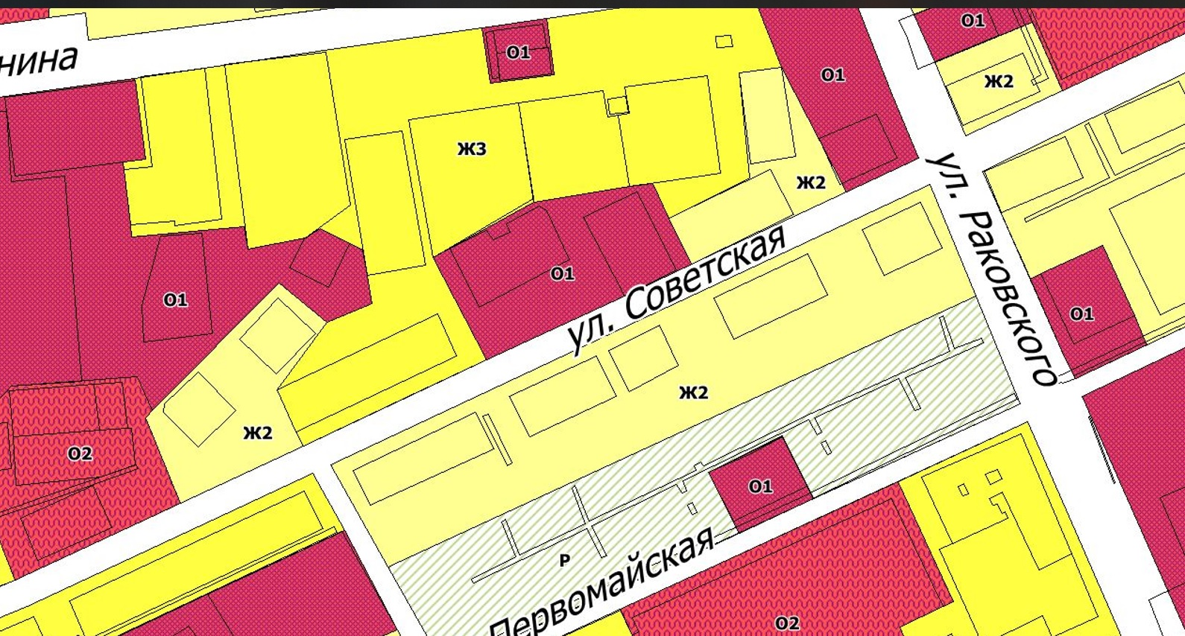

Чертеж планов земельных участков с привязкой к местной системе координат

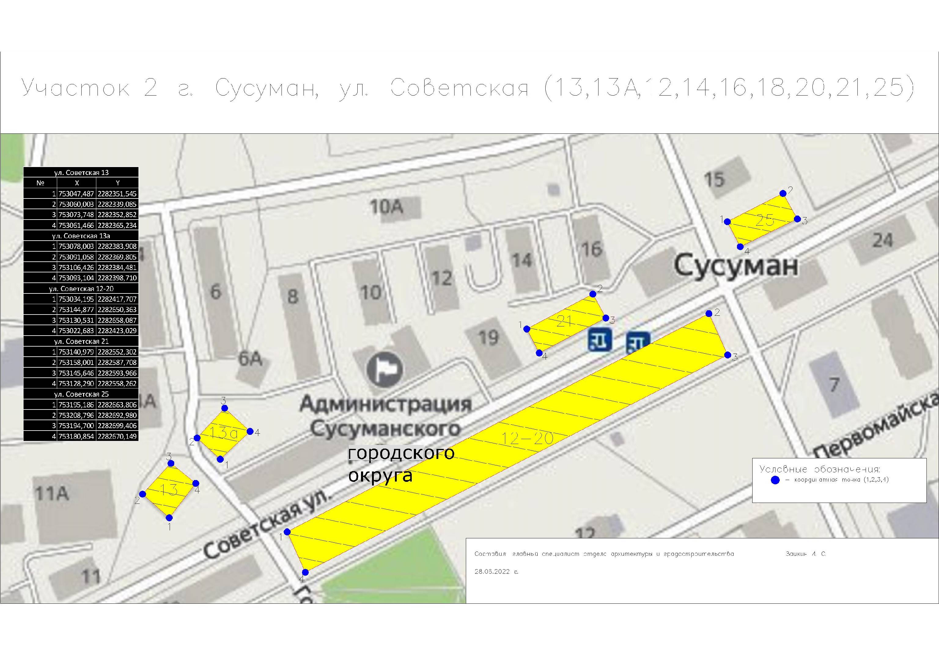

Перечень координат характерных точек границ Территории жилой застройки в системе координат местная система координат

Адрес,  № дома | Обозначение характерных точек | Координаты, м
Адрес,  № дома | Обозначение характерных точек | Х, м | Y, м
ул. Советская 13 | 1 | 753047,487 | 2282351,545
ул. Советская 13 | 2 | 753060,003 | 2282339,085
ул. Советская 13 | 3 | 753130,531 | 2282658,087
ул. Советская 13 | 4 | 753022,683 | 2282423,029
ул. Советская 13а | 1 | -61 492,47 | 264 395,584
ул. Советская 13а | 2 | -61 507,25 | 264 407,859
ул. Советская 13а | 3 | -61 493,42 | 264 423,991
ул. Советская 13а | 4 | -61 478,50 | 264 411,445
ул. Советская 12 | 1 | -61 456,377 | 264 353,648
ул. Советская 12 | 2 | -61 408,168 | 264 379,369
ул. Советская 12 | 3 | -61 402,157 | 264 368,478
ул. Советская 12 | 4 | -61 450,450 | 264 342,438
ул. Советская 14 | 1 | -61 392,131 | 264 388,218
ул. Советская 14 | 2 | -61 359,546 | 264 405,704
ул. Советская 14 | 3 | -61 353,036 | 264 394,163
ул. Советская 14 | 4 | -61 385,898 | 264 376,573
ул. Советская 16 | 1 | -61 353,21 | 264 410,438
ул. Советская 16 | 2 | -61 334,87 | 264 420,617
ул. Советская 16 | 3 | -61 327,35 | 264 406,888
ул. Советская 16 | 4 | -61 345,46 | 264 396,531
ул. Советская 18 | 1 | -61 309,06 | 264 434,02
ул. Советская 18 | 2 | -61 275,02 | 264 452,558
ул. Советская 18 | 3 | -61 268,64 | 264 440,207
ул. Советская 18 | 4 | -61 302,38 | 264 421,831
ул. Советская 20 | 1 | -61 250,41 | 264 465,54
ул. Советская 20 | 2 | -61 230,01 | 264 476,611
ул. Советская 20 | 3 | -61 221,53 | 264 462,697
ул. Советская 20 | 4 | -61 243,08 | 264 451,097
ул. Советская 21 | 1 | 753140,979 | 2282552,302
ул. Советская 21 | 2 | 753158,001 | 2282587,708
ул. Советская 21 | 3 | 753145,646 | 2282593,966
ул. Советская 21 | 4 | 753128,290 | 2282558,262
ул. Советская 25 | 1 | 753195,186 | 2282663,806
ул. Советская 25 | 2 | 753208,796 | 2282692,980
ул. Советская 25 | 3 | 753194,700 | 2282699,406
ул. Советская 25 | 4 | 753180,854 | 2282670,149

Ситуационный план из публичной карты
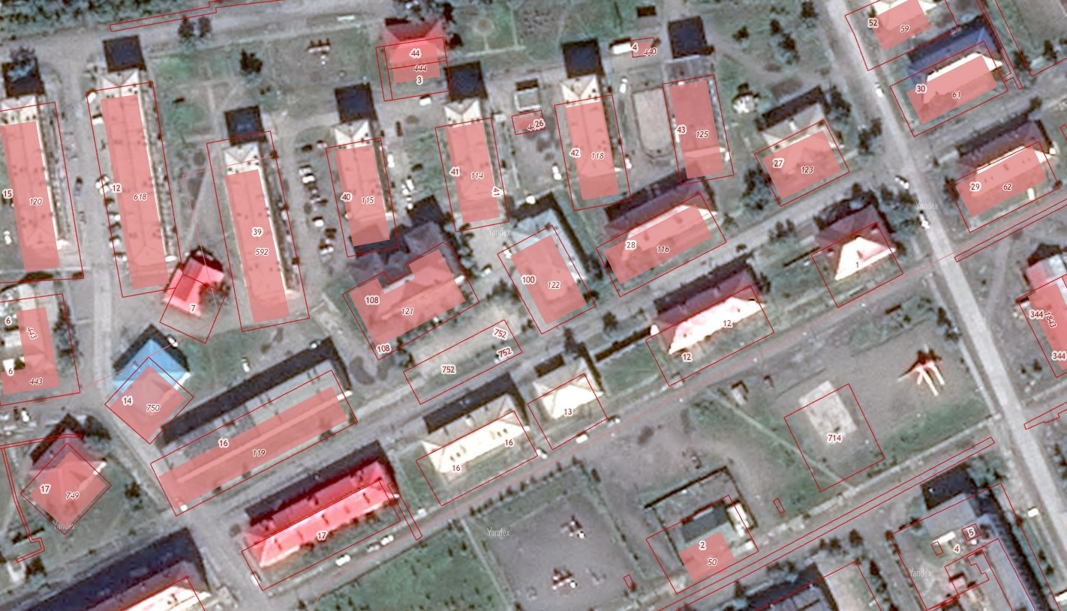

Форма 2

ПЕРЕЧЕНЬ ОБЪЕКТОВ КАПИТАЛЬНОГО СТРОИТЕЛЬСТВА, РАСПОЛОЖЕННЫХ В ГРАНИЦАХ ТЕРРИТОРИИ ЖИЛОЙ ЗАСТРОЙКИ

Таблица 1 - Перечень многоквартирных домов (МКД), признанных аварийными и подлежащими сносу или реконструкции несмежный участок 2, г. Сусуман, ул. Советская, дома №№ 12, 13, 13А, 14, 16, 18, 20, 21,25
№ | Адрес МКД | Кадастровые номера МКД и земельного участка, на котором расположен МКД  (при наличии) | Площадь земельного участка, на котором расположен МКД  (если земельный участок образован) | Поэтажная площадь МКД, кв.м | Вид собственности на земельный участок, на котором расположен МКД | Основание, в соответствии с которым МКД признан аварийным и подлежащим сносу или реконструкции (наименование, реквизиты документа) | Количество/ суммарная площадь помещений  в МКД |  | в том числе: |  |  |  | Количество граждан, переселяемых из жилых помещений в МКД, занимаемых на основании, чел.: |  |  | Наличие обременений земельного участка, на котором расположен МКД | Предусмотренное мероприятие:  снос или реконструкция  (указать)
 |  |  |  |  |  |  |  |  | количество/ суммарная площадь помещений в частной собственности, кв.м |  | количество/ суммарная площадь помещений в муниципальной или государственной собственности, кв.м
 |  |  |  |  |  |  | жилые помещения | нежилые помещения | жилые помещения | нежилые помещения | жилые помещения | нежилые помещения | права собственности | договора социального найма | иных видов договоров найма жилого помещения государственного, муниципального жилищного фонда
III. Многоквартирные дома, признанные аварийными после 1 января 2021 года
1 | г. Сусуман, ул. Советская, д.12 | 49:05:010213:51;  49:05:010213:17 | 1010 | 1 этаж–498,2  2 этаж–496,6  3 этаж–499,5 | Государственная, которая не разграничена | Распоряжение администрации Сусуманского городского округа от 31.05.2021 № 93-р | 32/1410,3 | 2/84,0 | 31/1266,7 | 2/84 | 3/143,6 | 0/0 | 60 | 5 | 0 | отсутствует | снос
2 | г. Сусуман, ул. Советская, д.13 | 49:05:010212:749;  49:05:010212:17 | 553 | 1-этаж-245,8  2 этаж–246,7 | Государственная, которая не разграничена | Распоряжение администрации Сусуманского городского округа от 20.04.2021 № 50-р | 8/492,5 | 0/0 | 7/433,0 | 0/0 | 1/59,5 | 0/0 | 16 | 2 | 0 | отсутствует | снос
3 | г. Сусуман, ул. Советская, д. 13А | 46:05:010212:750;  49:05:010212:14 | 515 | 1-этаж-251,2  2 этаж–250,0 | Государственная, которая не разграничена | Распоряжение администрации Сусуманского городского округа от 20.04.2021 № 51-р | 8/501,2 | 0/0 | 7/444,5 | 0,0 | 1/56,7 | 0/0 | 16 | 0 | 0 | отсутствует | снос
4 | г. Сусуман, ул. Советская, д. 14 | 46:05:010213:52;  46:05:010213:16 | 670 | 1 этаж–315,8  2 этаж–318,1  3 этаж–313,3 | Государственная, которая не разграничена | Распоряжение администрации Сусуманского городского округа от 31.05.2021 № 94-р | 22/862,6 | 2/84,6 | 15/593,5 | 1/42,0 | 6/239,3 | 1/42,6 | 26 | 10 | 0 | отсутствует | снос
5 | г. Сусуман, ул. Советская, д. 16 | 46:05:010213:45;  46:05:010213:16 | 880 | 1-этаж-183,9  2 этаж–197,2 | Государственная, которая не разграничена | Распоряжение администрации Сусуманского городского округа от 31.06.2021 № 95-р | 4/197,2 | 4/183,9 | 3/150,9 | 4/183,9 | 1/46,3 | 0,0 | 3 | 1 | 0 | отсутствует | снос
6 | г. Сусуман, ул. Советская, д. 18 | 46:05:010213:48;  46:05:010213:12 | 760 | 1-этаж-331,0  2 этаж–334,8 | Государственная, которая не разграничена | Распоряжение администрации Сусуманского городского округа от 31.05.2021 № 96-р | 10/551,6 | 2/114,2 | 9/505,6 | 1/43,1 | 1/46,0 | 1/71,1 | 24 | 0 | 0 | отсутствует | снос
7 | г. Сусуман, ул. Советская, д. 20 | 46:05:010213:720;  46:05:010213:1 | 550 | 1-этаж-252,3  2 этаж–248,8 | Государственная, которая не разграничена | Распоряжение администрации Сусуманского городского округа от 31.05.2021 № 98-р | 8/501,1 | 0/0 | 8/501,1 | 0/0 | 0/0 | 0/0 | 16 | 0 | 0 | отсутствует | снос
8 | г. Сусуман, ул. Советская, д. 21 | 46:05:010212:116;  46:05:010212:28 | 869 | 1-этаж-340,9  2 этаж–351,7 | Государственная, которая не разграничена | Распоряжение администрации Сусуманского городского округа от 31.05.2021 № 97-р | 12/691,2 | 0/0 | 12/691,2 | 0/0 | 0/0 | 0/0 | 21 | 0 | 0 | отсутствует | снос
9 | г. Сусуман, ул. Советская, д. 25 | 46:05:010211:61;  46:05:010211:30 | 772 | 1-этаж-269,6  2 этаж–286,9 | Государственная, которая не разграничена | Распоряжение администрации Сусуманского городского округа от 31.05.2021 № 99-р | 11/556,5 | 0/0 | 9/453,5 | 0/0 | 2/103,0 | 0/0 | 17 | 3 | 0 | отсутствует | снос

Приложение 2
к решению о КРТ жилой застройки,
утвержденному постановлением
администрации Сусуманского городского округа
от 07.07.2022 № 314/2

Форма 4

ОСНОВНЫЕ ВИДЫ РАЗРЕШЕННОГО ИСПОЛЬЗОВАНИЯ ЗЕМЕЛЬНЫХ УЧАСТКОВ И ОБЪЕКТОВ КАПИТАЛЬНОГО СТРОИТЕЛЬСТВА, КОТОРЫЕ МОГУТ БЫТЬ ВЫБРАНЫ ПРИ РЕАЛИЗАЦИИ РЕШЕНИЯ О КОМПЛЕКСНОМ РАЗВИТИИ ТЕРРИТОРИИ ЖИЛОЙ ЗАСТРОЙКИ, И ПРЕДЕЛЬНЫЕ ПАРАМЕТРЫ РАЗРЕШЕННОГО СТРОИТЕЛЬСТВА, В ГРАНИЦАХ ТЕРРИТОРИИ ЖИЛОЙ ЗАСТРОЙКИ

Таблица - Основные виды разрешенного использования земельного участка и объектов капитального строительства и предельные параметры разрешенного строительства в соответствии с градостроительными регламентами, установленными Правилами землепользования и застройки муниципального образования «Сусуманский городской округ»

№ | Наименование вида разрешенного использования земельного участка | Описание вида разрешенного использования земельного участка | Код (числовое обозначение) вида разрешенного использования земельного участка | Наименование предельного параметра  разрешенного строительства, реконструкции | Значение предельного параметра разрешенного строительства, реконструкции
- Территориальная зона застройки малоэтажными жилыми домами (Ж2) (указать в соответствии с Правилами землепользования и застройки)
1.1. | Малоэтажная многоквартирная жилая застройка | - дома квартирного типа до 3 этажей с участками;  - многоквартирные дома не выше 3 этажей | 2.1.1 | Предельная площадь земельных участков, кв. м | Минимум – 200  Максимум – 25 000
 |  |  |  | Предельное количество этажей | Минимум – 1  Максимум – 3
 |  |  |  | Минимальные отступы от границ земельного участка, м | 6
 |  |  |  | Максимальный процент застройки в границах земельного участка, % | 40
1.2. | Коммунальное обслуживание | - объекты (сети, сооружения) инженерно-технического обеспечения (газо-, тепло-, водо-, электрообеспечения; канализации и связи), для размещения которых требуется отдельный земельный участок | 3.1
1.3. | Бытовое обслуживание | - ремонт бытовой техники, парикмахерские, пошивочные ателье, иные объекты обслуживания | 3.3
1.4. | Амбулаторно-поликлиническое обслуживание | - амбулаторно-поликлинические учреждения общей площадью не более 600 кв. м;  - аптеки;  - пункты оказания первой медицинской помощи | 3.4.1
1.5. | Дошкольное, начальное и среднее общее образование | - детские сады, иные объекты дошкольного воспитания | 3.5.1
1.6. | Магазины | - магазины товаров первой необходимости общей площадью не более 200 кв. м. | 4.8
1.7. | Развлечения | - залы, клубы многоцелевого и специализированного назначения с ограничением по времени работы | 4.4
1.8. | Отдых (рекреация) | - зеленые насаждения, парки | 5.0
1.9. | Спорт | - спортплощадки, теннисные корты | 5.1
1.10. | Обеспечение внутреннего правопорядка | - отделения, участковые пункты полиции | 8.3
1.11. | Земельные участки (территории) общего пользования | Размещение объектов капитального строительства не предусмотрено | 12.0
- Условно разрешенные виды использования
2.1. | Обслуживание автотранспорта | - многоэтажные, подземные и наземные гаражи, автостоянки на отдельном земельном участке;  - подземные и полуподземные автостоянки для индивидуальных легковых автомобилей; | 2.7
2.2. | Амбулаторное ветеринарное обслуживание | - ветлечебницы без содержания животных | 3.10.1
2.3. | Жилая застройка | - гостиницы | 2.0
2.4. | Предпринимательство | - киоски, временные павильоны розничной торговли и обслуживания населения;  - объекты торговли без ограничения площади | 4.0
2.5. | Общественное питание | - предприятия общественного питания | 4.6
2.6. | Бытовое обслуживание | - объект бытового обслуживания (баня; отделение связи; парикмахерская; почтовое отделение; пошивочное ателье; прачечная самообслуживания; приемный пункт прачечной/химчистки; ремонтная мастерская; телефонная/телеграфная станция; фотоателье/студия) | 3.3
2.7. | Спорт | - спортзалы, залы рекреации (с бассейном или без) | 5.1
- Вспомогательные виды разрешенного использования
3.1. | В соответствии с основным видом разрешенного использования | - объекты (сети, сооружения) инженерно-технического обеспечения (газо-, тепло-, водо-, электрообеспечения; канализации и связи), обеспечивающие реализацию основного/условно разрешенного вида использования.  - гаражи для индивидуальных легковых автомобилей (встроенно-пристроенные, подземные, полуподземные);  - объекты пожарной охраны;  - жилищно-эксплуатационные и аварийно-диспетчерские службы;  - хозяйственные постройки;  - антенны сотовой, радиорелейной и спутниковой связи

Приложение 3
к решению о КРТ жилой застройки,
утвержденному постановлением
администрации Сусуманского городского округа
от 07.07.2022 № 314/2

ОСНОВНЫЕ ПАРАМЕТРЫ АРХИТЕКТУРНО-ГРАДОСТРОИТЕЛЬНОЙ КОНЦЕЦИИ (МАСТЕР-ПЛАНА) КОМПЛЕКСНОГО РАЗВИТИЯ ТЕРРИТОРИИ ЖИЛОЙ ЗАСТРОЙКИ

Таблица 1 – Технико-экономические показатели планируемой застройки Территории жилой застройки

Показатели | Территория жилой застройки | в том числе по элементам планировочной структуры
Показатели | Территория жилой застройки | дом 1 | дом 2 | дом 3 | дом 4
Площадь территории | 8 037 кв.м
Плотность застройки | 40,0%
Коэффициент застройки | 0,40
Средняя этажность | 4 этажа | 4 этажа | 4 этажа | 4 этажа | 4 этажа
Суммарная поэтажная площадь всех зданий | 11 930,0 кв.м | 2 982,5 | 2 982,5 | 2 982,5 | 2 982,5
Суммарная общая площадь всех жилых помещений | 9 390,8 кв.м | 2 347,7 | 2 347,7 | 2 347,7 | 2 347,7
Суммарная площадь всех нежилых помещений | 2 539,2 кв.м | 634,8 | 634,8 | 634,8 | 634,8
Соотношение суммарной общей площади жилых и нежилых помещений в многоквартирных домах, подлежащих строительству или реконструкции  (при обязательном условии размещения на первых этажах таких домов нежилых помещений) | 3,7 | 3,7 | 3,7 | 3,7 | 3,7
Количество подлежащих строительству МКД, домов блокированной застройки, в которых все жилые помещения, соответствуют условиям отнесения к стандартному жилью, установленным Минстроем России/суммарная общая площадь жилых помещений в таких домах, в том числе: | 4 дома | 1 | 1 | 1 | 1
количество наемных домов социального использования/суммарная общая площадь жилых помещений в таких домах | 4 дома/  9 390,8 кв.м | 1/  2 982,5 | 1/  2 982,5 | 1/  2 982,5 | 1/  2 982,5
количество наемных домов коммерческого использования/суммарная общая площадь жилых помещений в таких домах | 0 | 0 | 0 | 0 | 0

Приложение 4
к решению о КРТ жилой застройки,
утвержденному постановлением
администрации Сусуманского городского округа
от 07.07.2022 № 314/2

УСЛОВИЕ О СТРОИТЕЛЬСТВЕ МНОГОКВАРТИРНЫХ ДОМОВ БЛОКИРОВАННОЙ ЗАСТРОЙКИ, В КОТОРЫХ ВСЕ ЖИЛЫЕ ПОМЕЩЕНИЯ СООТВЕТСТВУЮТ УСЛОВИЯМ ОТНЕСЕНИЯ К СТАНДАРТНОМУ ЖИЛЬЮ НА ТЕРРИТОРИИ МУНИЦИПАЛЬНОГО ОБРАЗОВАНИЯ «СУСУМАНСКИЙ ГОРОДСКОЙ ОКРУГ» г.Сусуман, ул. Гоголя

№ | Тип жилого здания | Количество жилых зданий | Общая площадь жилых помещений в жилом здании | Количество жилых помещений в жилом здании
1. | Многоквартирный дом, в котором все жилые помещения соответствуют условиям отнесения к стандартному жилью | 4 дома | 9 390,8 | 160
2. | Дом блокированной застройки, в котором все жилые помещения соответствуют условиям отнесения к стандартному жилью | 4 дома | 9 390,8 | 160

